DATUM | ZAJTRK | KOSILO | POP. MALICA
PONEDELJEK  13. 11. 2023  (BREZMESNI DAN) | Carski praženec s suhim sadjem, sadni čaj z medom, hruška | Zelenjavno krompirjeva juha, njoki v gobovi omaki z zelenjavo, zelena solata s fižolom | Rižev vafelj, BIO sadni jagurt
TOREK  14. 11. 2023 | Polnozrnati kruh, kuhan pršut, paradižnik, zeliščni čaj z limono, mandarina | Milijon juha, rizi-bizi riž, piščančji zrezki po dunajsko, paprika in paradižnik v solati | Grisini, sadni krožnik
SREDA  15. 11. 2023 | Graham kruh, topljeni sirni namaz, paprika, sadni čaj z limono, jabolko | Boranja z govedino, svinjino in krompirjem, zeljna solata, domači sadni biskvit | Rženi kruh, zelenjavni krožnik
ČETRTEK  16. 11. 2023 | Pica žepek, zeliščni čaj z medom, banana | Kremna gobova juha, BIO testenine s tuno v paradižnikovi omaki z zelenjavo, zelena solata s korenčkom | Grški sadni jogurt, ananas
PETEK  17. 11. 2023  (Tradicionalni slovenski zajtrk) | ZAJTRK: Domači polbeli kruh, maslo, med, BIO mleko, jabolko  MALICA: Koruzni žganci na mleku, zeliščni čaj z limono, mandarina | Kostna juha z zakuho, ajdova kaša z zelenjavo, pečenice, dušeno kislo zelje | Domača jabolčna čežana, ohlajen čaj
JEDILNIK 13.11-17.11.2023
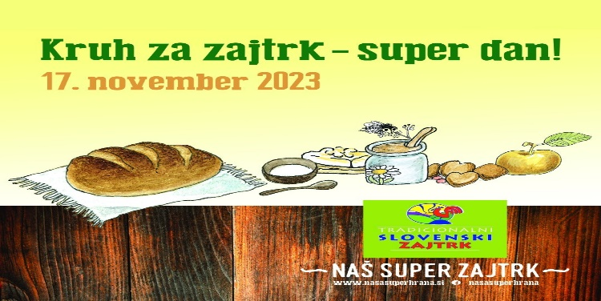
DIETNI JEDILNIK

DATUM | CELIAKIJA (BREZGLUTENSKI) - BG | ALERGIJA NA MLEKO (INTOLERANCA NA LAKTOZO)- DIETNI BREZ MLEKA (IL)
PONEDELJEK  13. 11. 2023 | MALICA/ZAJTRK: Brez sledov glutena, brez dodane moke ali pa BG moka  KOSILO: Živila brez sledov glutena, BG njoki, brez moke  P. MALICA: Brez sledov glutena | MALICA/ZAJTRK: Brez sledov mleka in laktoze, dietno mleko ali rižev napitek  KOSILO: Sestavljeno iz živil brez sledov mleka in laktoze, dietne njoki brez mleka, brez dodane smetane  P. MALICA: Sojin jogurt
TOREK  14. 11. 2023 | MALICA/ZAJTRK: BG kruh  KOSILO: Sestavljeno iz živil brez sledov glutena, brez moke, brez drobtin  P.MALICA: BG grisini | MALICA/ZAJTRK: Brez sledov mleka in laktoze  KOSILO: Sestavljeno iz živil brez sledov mleka in laktoze,  P.MALICA: Brez sledov mleka in laktoze
SREDA  15. 11. 2023 | MALICA/ZAJTRK: Živila brez sledov glutena, BG kruh  KOSILO: Živila brez sledov glutena, brez dodane moke, BG biskvit  P.MALICA: BG kruh | MALICA/ZAJTRK: Brez sledov mleka in laktoze, dietni namaz brez laktoze  KOSILO: Sestavljeno iz živil brez sledov mleka in laktoze, biskvit brez mleka ali pa dietno mleko  P.MALICA: Brez sledov mleka in laktoze
ČETRTEK  16. 11. 2023 | MALICA/ZAJTRK: BG pica, ostala živila brez sledov glutena  KOSILO: Živila brez sledov glutena, BG testenine  P.MALICA: Brez sledov glutena | MALICA/ZAJTRK: Pica brez sledov mleka in laktoze, brez dodanega sira ali pa dietni sir  KOSILO: Sestavljeno iz živil brez sledov mleka in laktoze, brez smetane  P.MALICA: Sojin jogurt ali pa dietni jogurt
PETEK  17. 11. 2023 | MALICA/ZAJTRK: BG kruh, ostala živila brez sledov glutena  KOSILO: Jed brez živil, ki vsebujejo sledove glutena  P.MALICA: Brez sledov glutena | MALICA/ZAJTRK: Kruh brez sledov mleka in laktoze, margarina ali pa dietno maslo  KOSILO: Živila brez sledov mleka in laktoze  P.MALICA: Brez sledov mleka in laktoze

OPOMBE:

Pri dnevnem kosilu vedno na voljo ohlajen čaj ali pa sveža voda z limono.

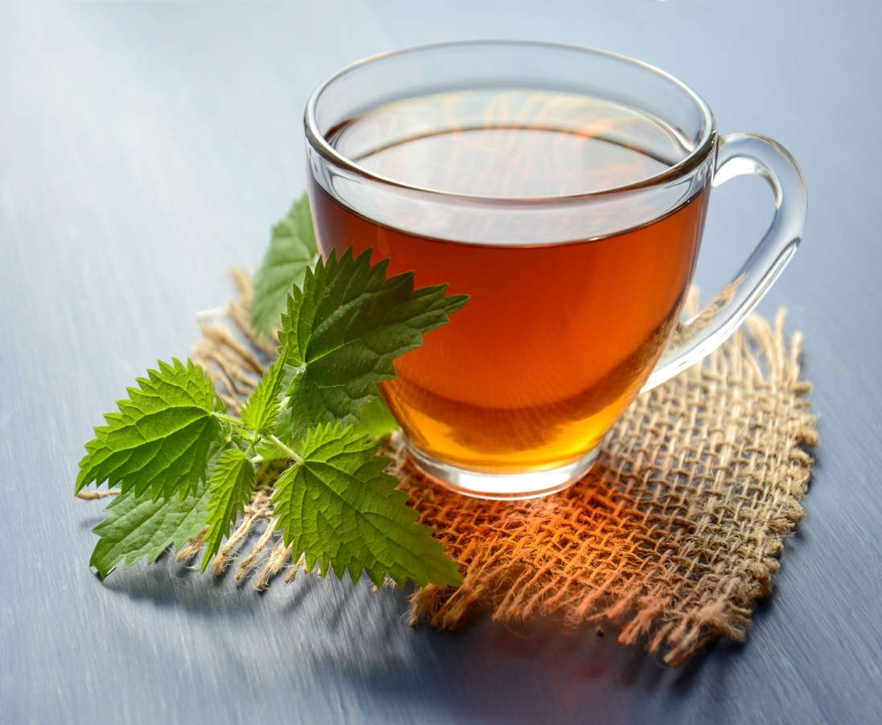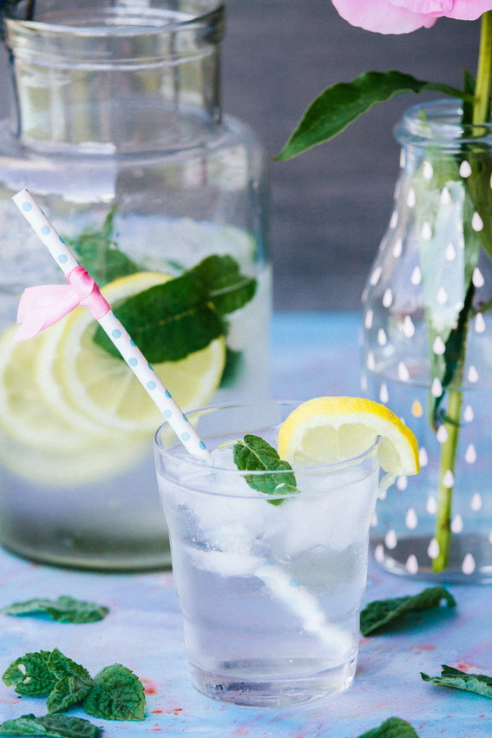

V PRIMERU ZAPLETOV PRI DOBAVI ŽIVIL SI PRIDRŽUJEMO PRAVICO DO SPREMEMBE JEDILNIKA.

BIO ŽIVILO IZ KONTROLIRANE EKOLOŠKE PRIDELAVE
LOKALNO PRIDELANA/PREDELANA ŽIVILA SE VKLJUČUJEJO GLEDE NA SEZONSKO PONUDBO.
ŠS-ŠOLSKA SHEMA

Ker v prehrani otrok ni omejitev glede uživanja alergenov in ker za otroke, ki potrebujejo dietno prehrano, pripravljamo individualne dietne jedilnike, alergenov na jedilnikih ne bomo označevali.

Katalog vsebnosti alergenov v živilih:
oznaka | alergen
1 | ŽITA, KI VSEBUJEJO GLUTEN ( pšenica, rž, ječmen, oves, pira, kamut ali njihove križane vrste ali proizvodi iz njih)
2 | RAKI IN PROIZVODI IZ NJIH
3 | JAJCA IN PROIZVODI IZ NJIH
4 | RIBE IN PROZVODI IZ NJIH
A | ARAŠIDI IN PROIZVODI Z NJIH
S | ZRNJE SOJE IN PROIZVODI IZ NJIH
L | MLEKO IN MLEČNI PROIZVODI, KI VSEBUJEJO LAKTOZO
O | OREŠKI - mandeljni, orehi, lešniki, indijski oreščki, ameriški orehi, brazilski oreščki, pistacija, makadamija IN PROIZVODI IZ NJIH
Z | LISTNA ZELENA IN PROIZVODI IZ NJIH
GS | GORČIČNO SEME IN PROIZVODI IZ NJIH
SS | SEZAMOVO SEME IN PROIZVODI IZ NJIH
Ž | ŽVEPLOV DIOKSID IN SULFITI ((v koncentraciji več kot 100mg/kg ali 10mg/l, izraženi kot SO2)
V | VOLČJI BOB IN PROIZVODI IZ NJIH
M | MEHKUŽCI IN PROIZVODI IZ NJIH

